任务二 功率与电能的测量

教师： 课型： 课时： 授课班级 ： 授课时间：

教学重点：1、功率测量的线路和方法
2、功率表的使用方法
3、电度（能）表测量原理
4、（单相）电度表的接线与安装
教学难点：1、三相电路有功功率的测量
2、电度（能）表测量原理
教学内容：
知识链接1 功率测量
功率表大多数为电动系结构，可以测量直流电路的功率，也可测量正弦和非正弦交流电路的功率，而且准确度高，获得广泛应用。
功率表是反映电压和电流的乘积，通常制成多量程。一般有两个电流量程，两个或三个电压量程。
1、功率测量的方法
功率测量的线路和方法见表1.5。
表1.5 功率测量的线路和方法
名称 | 测量线路 |  | 说明及注意事项
直流电路功率的测量 | 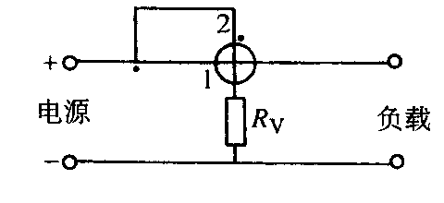 |  | 接线时“发电机端”（符号）必须接到电源的同一极性上
单相交流电路功率的测量 | 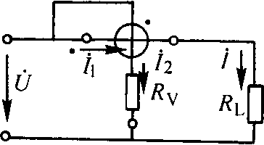 |  | 1．标有“·”号的电压端钮，可以接至电流端的任一端  左图为电压线圈前接，用于$R_{L}$$R_{A}$时
单相交流电路功率的测量 | 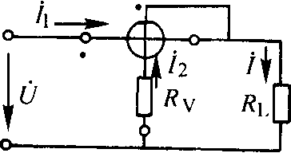 |  | 左为电压线圈后接，用于R_{L}接近R_{A}时  2．标有“·”号的电流端钮必须接至电源的一端，另一电流端钮接至负载端
三相  交流  电路  功率  的测量 | 三相三线制电路的接线 | 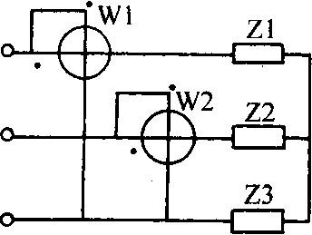 | 电路总功率等于两个功率表读数的代数和。  当负载$\text{cos}φ$ <0.5时，则有一只功率表的读数为负值，即功率表反转
三相  交流  电路  功率  的测量 | 三相四线制电路的接线 | 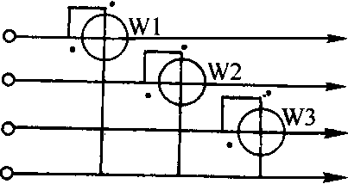 | 用三只单相功率表测得各相功率，电路总功率为三只功率表读数之和
三相  交流  电路  功率  的测量 | 三相功率表测量时的接线 | 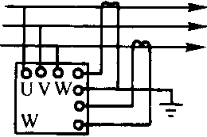  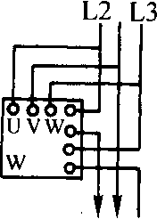  (a)  (b)  L1 | 图(a)为直接接入电路的接法  图(b)为带有电流互感  器接入电路的接法

2、功率表的使用方法
功率表测量机构由固定线圈与可动线圈组成，接线时固定线圈(即电流线圈)。与被测电路串联，可动线圈(即电压线圈)与被测电路并联。
（1）功率表的量程选择：功率表的量程选择包括电流量程的选择和电压量程的选择。选用的电压和电流量程要与负载电压和电流相适应，使电流量程能通过负载电流，使电压量程能承受负载电压。以下面例子来说明。
【例】 有一感性负载，功率约为800W，电压为220V，功率因数为0.8，测量其功率，需要选择功率表的量程为多少?
解：已知负载电压为220V，选用功率表的额定电压为250V或300V，而
负载电流$I$ =P/U$\text{cos}φ$=800W／220V×0.8=4.54A
功率表的电流量程可选为5A
所以应选用额定电压为300V；额定电流为5A的功率表，其功率量程为1500W。
如果选用额定电压为150V，额定电流为10A的功率表，其功率量程也为1500W，但负载电压220V已超过功率表能承受的150V电压，故不能使用。
（2）功率表的读数：可携式功率表一般都做成多量程的。由于只有一条标尺，故通常在标尺上不标瓦特数，而标注分格数。被测电路的功率P(w)，应根据指针偏转的格数N和每格瓦特数C求出
P=CN
式中 C(W／格)又称功率表常数，其计算公式如下：
C$=U_{N}{I_{N}}/{α_{m}}$
式中 $U_{N}$——功率表电压量程(V)；
$I_{N}$——功率表电流量程(A)；
$α_{m}$——功率表标尺的满刻度数。
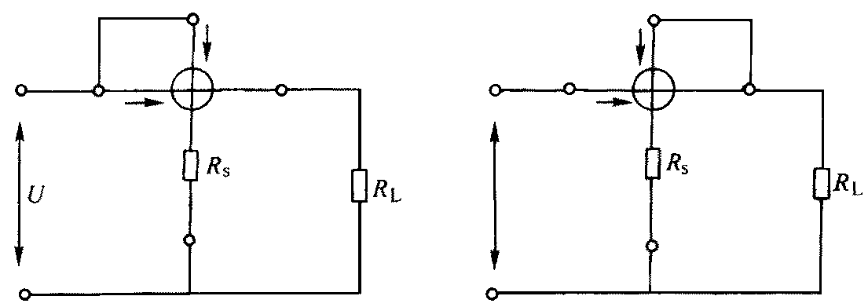
(a) 负载电流较小的电路 （b）负载电流较大的电路

图1-4 功率表的正确接线
（3）功率表的接线：电动系仪表转矩方向与两线圈的电流方向有关。因此，应规定一个能使指针正向偏转的电流方向，即功率表接线要遵守“同名端”守则。
“同名端”又称“电源端”，“极性端”，通常用符号“·”或“±”表示，接线时应使两线圈的“同名端”接在同一极性上，以保证两线圈电流都能从该端子流入。按此原则，正确接线有两种方式，如图1-4所示。图中R_{L}为表头内电阻。
知识链接2 电能测量
- 电度（能）表测量原理

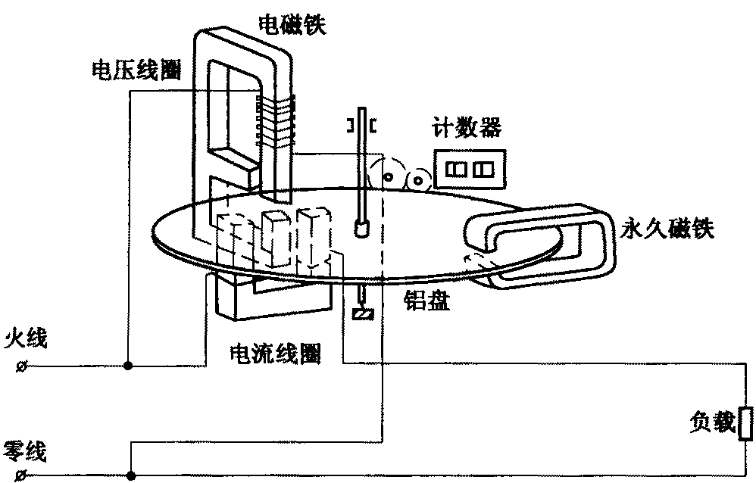
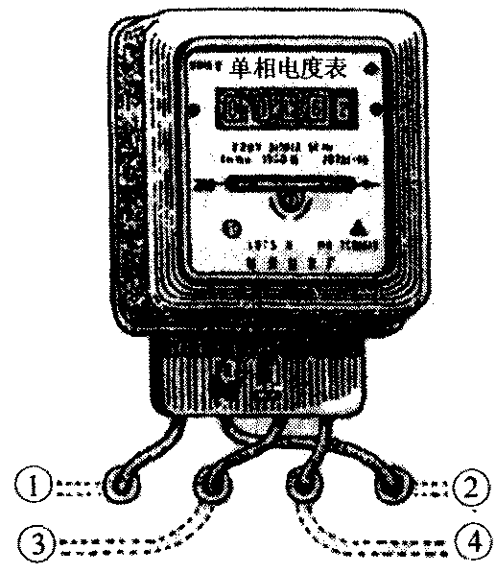
图1-6 电度表原理图
图1-5 单相电度表外形图

电度表也成电能表，俗称火表，是用来计量电气设备所消耗电能的仪表，测量交流电路的电能多为感应系电度表，分为单相和三相及有功、无功电能表，其接入方式有直接和经互感器接入式。可分为单相电度表和三相电度表。
电度表的结构如图1-6所示，它由电流线圈、电压线圈、铁心、铝盘、转轴、轴承和数字盘等组成。电流线圈串联于电路中，电压线圈并联于电路中。在用电设备开始消耗电能时，电压线圈和电流线圈产生主磁通穿过铝盘，在铝盘上感应出涡流并产生转矩，使铝盘转动，带动计数器计算耗电的多少。用电量越大，所产生的转矩就越大，计量出用电量的数字就越大。
2、（单相）电度表规格?
单相电度表可以分为感应式单相电度表和电子式电度表两种。目前，家庭大多数用的是感应式电度表。
感应式单相电度表有十几种型号。虽然其外形和内部元件的位置可能不同，但使用的方法及工作原理基本相同。其常用的额定电流有2.5A、5A、10A、15A、20A等规格。常见单相电度表的规格见表1.6。
表1.6 单相电度表的规格
电度表安数（A） | 2.5 | 5 | 10 | 15 | 20
负载总瓦数（W） | 550 | 1100 | 2200 | 3300 | 4400

3、（单相）电度表的选用
电度表的选用要根据负载来确定，也就是说所选电度表的容量或电流是根据计算电路中负载的大小来确定的，容量或电流选择大了，电度表不能正常转动，会因本身存在的误差影响计算结果的准确性；容量或电流选择小了，会有烧毁电度表的可能。一般应使所选用的电度表负载总瓦数为实际用电总瓦数的1.25～4倍。所以在选用电度表的容量或电流前，应先进行计算。例如：家庭使用照明灯4盏，约为120W；使用电视机、电冰箱等电器，约为680W。由此得
(120+680)×1.25=900(W) (120+680)×4=3200(W)
因此选用电度表的负载瓦数应在900～3200W之间。查表1.6可知，选用电流容量为10～15A的电度表较为适宜。
选用电度表时，除了要考虑电流容量之外，还要注意表的内在质量，特别要注意电度表壳上的铅封是否损坏，一般电度表在出厂前，对表的准确性要进行校验。检查合格后，对电度表的可拆部位做铅封，使用者不得私自将铅封打开。

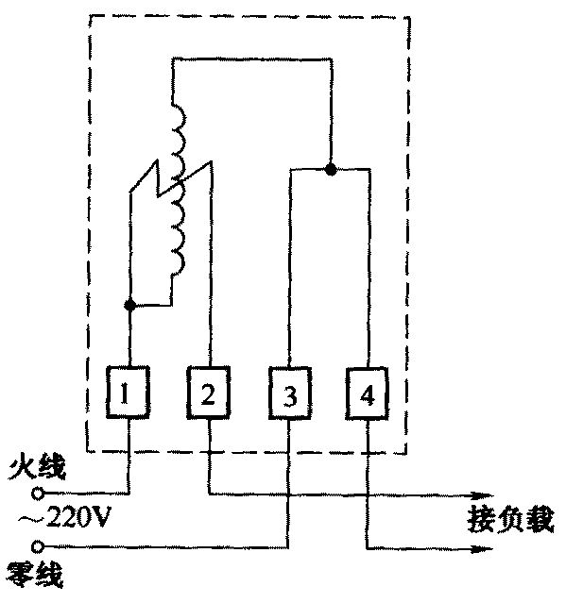
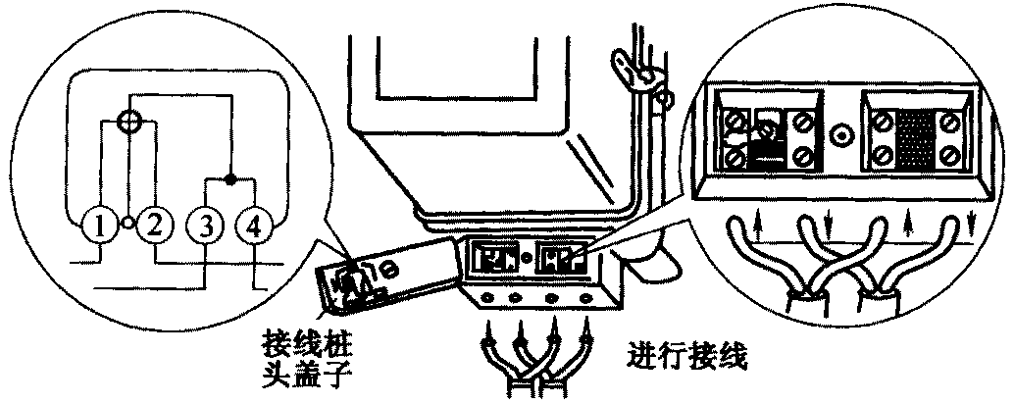
图1-7 单相电度表接线图
图1-8 单相电度表实物图

4、（单相）电度表的接线与安装
选好单相电度表后，应进行检查安装和接线。根据电度表型号不同，有两种接线方式。图1-7所示是交叉接线图，图中的1、3为进线，2、4接负载，接线柱1要接相线(即火线)，这种电度表目前在我国最常见而且应用最多，为了直观，初学者可参照图1-8所示的实物图连接。另一种接线是顺入式，1、3为进线，2、4接负载，这种电度表不常使用。
操作分析 三相电路有功功率的测量
（一）实训目的
1、熟悉单相功率表的结构、原理和使用方法。
2、掌握用一表法、三表法测量三相负载功率的方法。
3、熟悉单相电能表的构造，掌握其接线方法。
（二）实训器材
1、工具 常用电工工具一套
2、仪表 单相功率表三只，单相电能表一只。
3、器材 单相开关一只、三相刀开关一只、灯泡（220V、100W）九只，导线若干米。
（三）实训方法
1、用一表法测量三相对称负载的功率
（1）按附图1-9连接好实验线路。
（2）将单相开关SA合上，再合上三相刀开关QS，用一表法测量三相对称负载的功率，将测量结果填入下空：
功率表读数P₁＝___________，三相总功率P＝___________。
2、三表法测量三相不对称负载的功率。
（1）按附图1-10连接好实验线路。
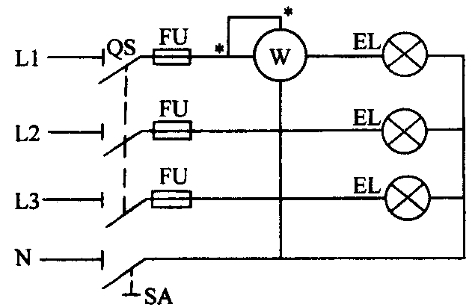
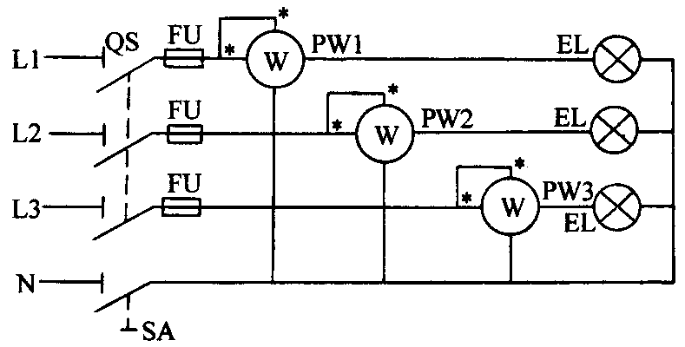
图1-9 一表法测量三相功率
图1-10 三表法测量三相功率

（2）将单相开关SA合上，再合上三相刀开关QS，用一表法测量三相对称负载的功率，将测量结果填入下空：
功率表读数P₁＝___________，P₂＝___________，P₃＝___________。
三相总功率P＝P₁＋P₂＋P₃＝___________。
3、单相电能表的接线
（1）画出单相电能表的接线图。
（2）按照接线图进行接线。接线应安全可靠、布局合理、安装符合从上到下、从左到右的要求。
（3）接线完毕，经检查无误后，在指导老师的监护下，进行通电实验。通电实验时，应注意使电能表面板与地面垂直放置。
（四）注意事项
1、通电工作要经指导老师检查无误且在场的情况下进行。
2、要注意人身与带电体保持安全距离，手不得触及带电部分。
3、结束实训，清理现场，将实验物品摆放整齐。

